Lektion 11 - Prestandaoptimering och Fine-tuning

Vi ska tänka på git som att vi alltid rör oss framåt. Har vi stängt en Pull request (PR) så är det bästa att öppna en ny branch och göra en ny PR.
git branch < Visar alla lokala branches i repot
git branch namn_ny_branch < skapa en ny branch utan att gå till den
git checkout -b ny_branch < skapa ny branch och byta till branchen
git switch min-branch < byta till en befintig branch

par-programmering betyder att man kodar tillsammans, sitter tillsammans med en dator.

Rubber ducking betyder att man pratar med sin plastanka > man säger sina ideer högt.

Transfer learning
När vi återanvänder delar av andras modeller och är väldigt centralt i ML/DL. När vi ska bygga en modell ska du först fundera först på om du kan använda någon annans modell.

En tränad modell hittar samband mellan data. Ju tidigare nätverket är, desto större samband hittar den, t.ex. raka linjer för bilder. Längre ner i nätverket hittar den mer komplexa former och som är specifika för just vårt problem. Det betyder att högre upp i nätverket kan det finnas generella samband, som kan användas för ”alla” bilder. Man kan alltså sno en del av ett tränat nätverket och därefter applicera sitt eget problem. Man fryser de tidiga lagrena, man håller de konstanta, och tränar om slutet på nätverket. Man kan också bara träna om sista steget (output) om modellen är väldigt bra, den kanske har tränat på hela internet. Antingen lägger man på ett extra Llinear-layer mellan det nästa sista lagret och output och behåller alla innan, eller så fryser man inte det näst sista lagret och tränar om de två sista.

Man kan frysa vikter och då ändras de inte, t.ex. eval.

I regel vill alltid använda transer learning, men det kan i vissa fall, om vi har väldigt unika problem, kanske inte räcka. Vi om vi märker att vi får dåligt resultat och inser att vi behöver träna om väldigt många lager för att den ska bli bra så kanske vi måste tänka att vi använder en annan modell. I unika fall, myndigheter kanske, bygger modeller helt från grunden pga regler, datan är så känslig.

Beroende på problem kanske vi inte behöver/vill använda DL. Regex t.ex. Man behöver fundera på om man behöver använda AI alls. Det kanske finns en metod eller bibliotek man kan använda istället. I Problem framing beskriver man vad vi vill lösa och när vi gör experiment inser vi att vi kanske inte behöver AI utan inser att det går att lösa på annat sätt.

Transfer learning är bra vid begränsat med resurser.
Fine tuning
Transfer learning används ofta tillsammans med Fine tuning. Det betyder att vi tränar om hela nätverket med en låg learning rate och få epochs.

Om vi har mycket compute, mycket data och mycket kapacitet, kan man göra Fine tuning på hela datasetet?

CNN - Convolution neural network
I ett CNN har vi vårt Linear layer på slutet och lägger till convolutional layer i början. Först stoppar vi in bilden i CNN:et, innan vi går vidare med Linear layers t.ex. Via filter(kernels) letar den efter samband i bilderna - här finns det information ”av den här typen”. ”De här pxilarna sitter ihop med de här” osv.

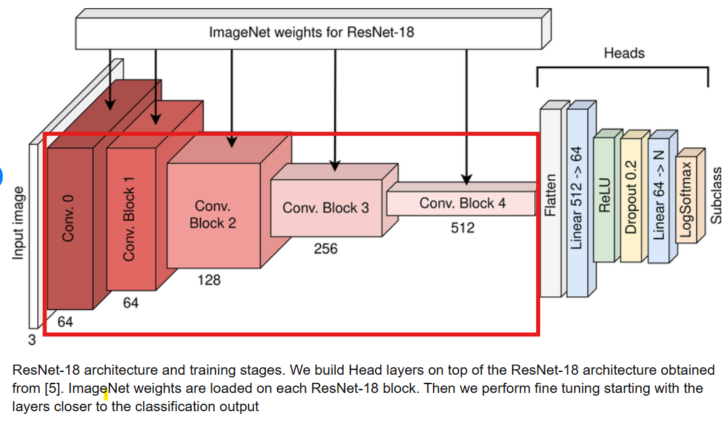

Man kan använda CNN både för bilder och textanalys.

ResNet (Residual network) är en typ av CNN som vi kan hämta med torch. Vanliga varianter: ResNet-18, ResNet-34, ResNet-50 osv. Siffran anger antal lager.

L11 code_along
Vi gör vår modell med ResNet-18, där den har tränat på bilder från ImageNet:
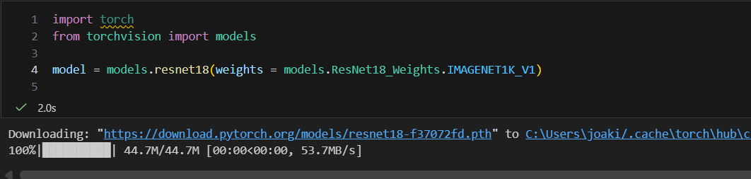

ImageNet är en mycket stor bilddatabas som används för att träna och utvärdera bildklassificeringsmodeller inom deep learning.

Vi tittar på vår modell:
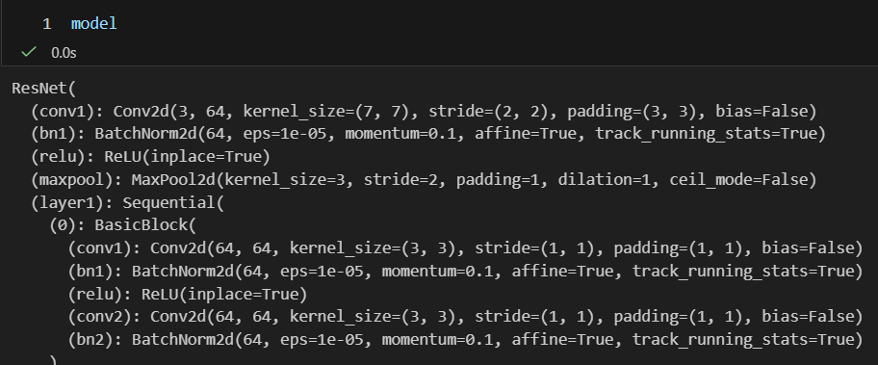
I slutet ser vi att vi tar in 512 in_features, och out_features (klasser) är 1000 st olika random saker (se vilka på Google).

Nu ska vi använda denna som en transfer layer för vår egen modell och vi testar att använda den på CIFAR:

Först ska vi frysa bas-lagren.

Ett in-features är det som conv-layer ”spottar ut” från transfer layer:
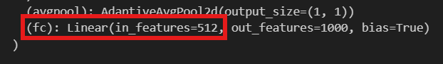

Ska du träna om från ett annat lager, t.ex. från layer3, så skulle koden se ut så här:
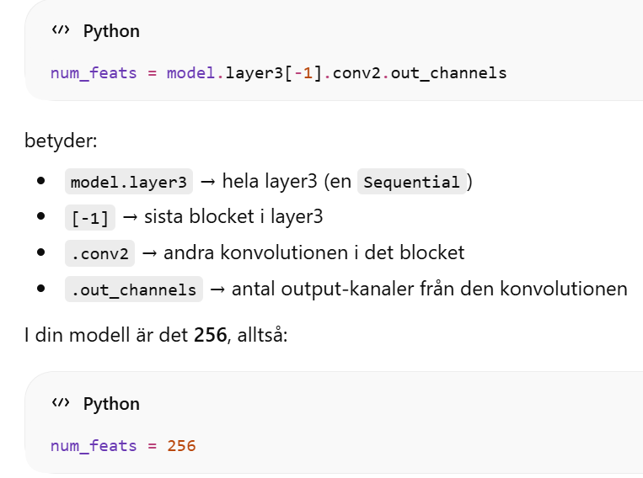

Vi gör det till en variabel som vi sedan stoppar in i vårt Linear-layer som en in_features. Eftersom vi kommer att använda dataset CIFAR-10, lägger vi in out_features = 10:
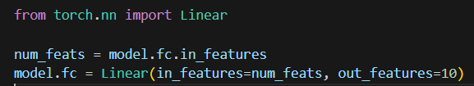

Frys alla parametrar i nätverket:
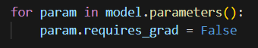
requires_grad = False < betyder att vikterna inte uppdateras backward prop

Därefter säger vi att vi ”avfryser” det lager vi vill träna om:
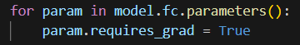

Vi kör modellen:
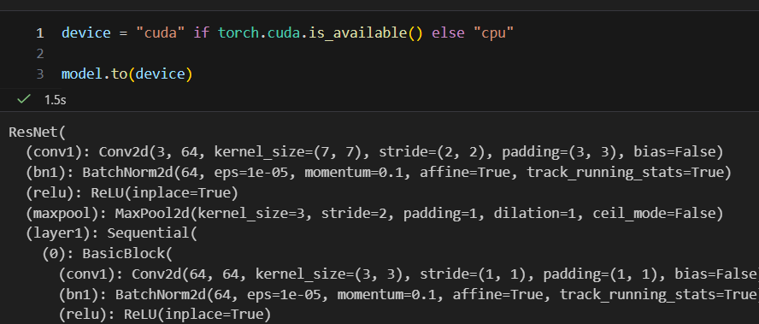

Base64-kodare < omvandlar text eller binär data till en sträng som bara innehåller ASCII-tecken. Det används ofta för att skicka data via e-post, skicka data i URL:er, bädda in bilder direkt i HTML eller CSS.

shuffle= True för train_dataloader för att bibehålla ordningen på testdata:
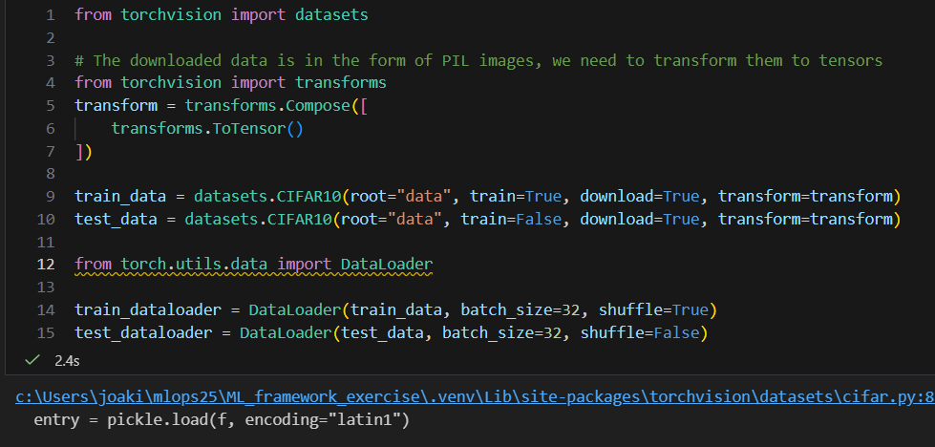

ResNet har en kernel 7x7 med padding 3 där bildena är 224x224 medan CIFAR har 32x32 pixlar, vilket gör att filtret för ResNet kanske inte kommer att fungera så bra på CIFAR i och med att det kommer att hoppa stora steg och riskerar att overfittas.

Stride
Stride = hur många pixlar filtret flyttas varje gång i en konvolution. stride är en parameter i konvolutionslagret när man definierar CNN:
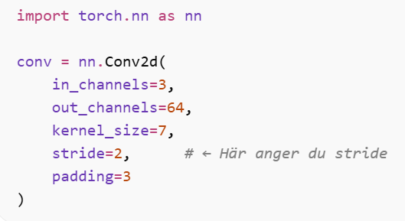
Deafult är 1. Man kan ange olika stride för jöjd och bredd > stride=(2, 1). Man anger hur striden rör sig för att kontrollera hur snabbt informationen komprimeras och hur mycket detaljer man vill behålla. T.ex;

Downsampling, när man minskar bildstorlek:
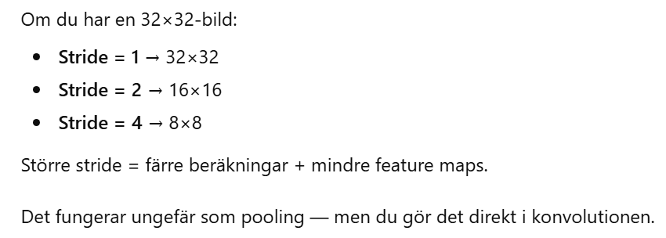

För att minska beräkning. En mindre feature map betyder mindre minnesanvändning, färre multiplikationer och snabbare träning. Exempel: 32x32x64 = 65 536 värden. 16x16x64 = 16 384 värden. = 4x mindre data.

För att kontrollera detaljnivå. En liten stride (1) fångar små detaljer medan en större stride (2) fokuserar mer på större strukturer. Ett typiskt mönster i CNN är att man har 1 i tidiga lager och 2 i senare lager. Tänk dig att du tittar på en bild genom ett rutnät där du;
Stride 1 > undersöker varje liten position
Stride 2 > hoppar över varannan position
Stirde 4 > skummar bilden

Vi gör en träningsloop och ser vi till att flytta vår batchdata till device:
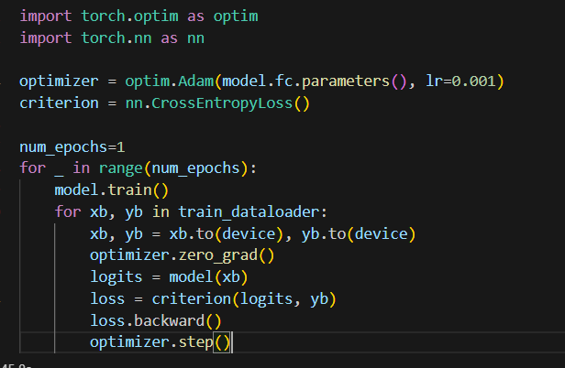

Vi testar accuracy för vår modell och ser att den är ganska låg:
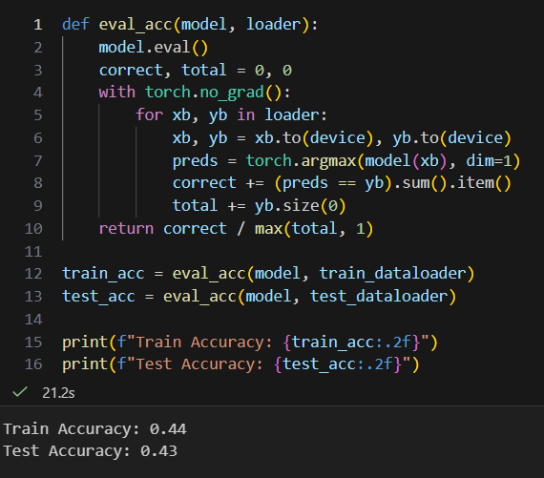

Vi har tränat modellen i 1 epoch för vårt nya lager.

Exempel på FastAPI
Backend: vi har vår app och läser in vår modell. Vi har modellen i evalueringsläge. Vi hämtar filen som vi har läst in och konverterar bilden till en tensor så att det vi skickar in till modellen är detsamma som det vi har tränat den på.

Vi returnar svaret samt sannolikhetsgraden.

Prediction kommer att ge oss en klass, ett nummer. Det kopplar vi till labels för de olika klasserna så att svaret blir förståbart. Vi retunerar sannolikheten för max-klassen.

Hugging face = hemsida där man kan ladda hem modeller inom alla möjliga områden för att transfera från.

Fine tuning
Vi defrostar delar av baslagren för att se om vi får ett bättre resultat:
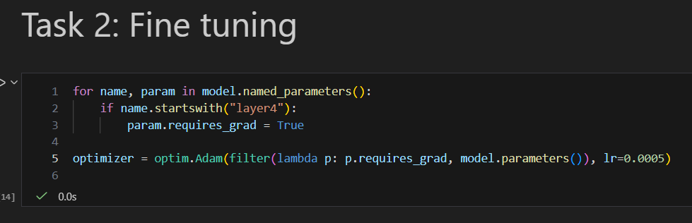

lambda < Skriva en snabb funktion
Vi tränar modellen igen:
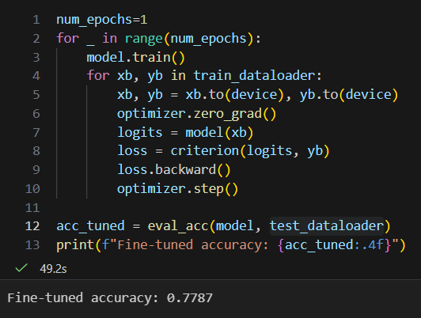

Vi utvärderar och ser att vi får ett bättre resultat:
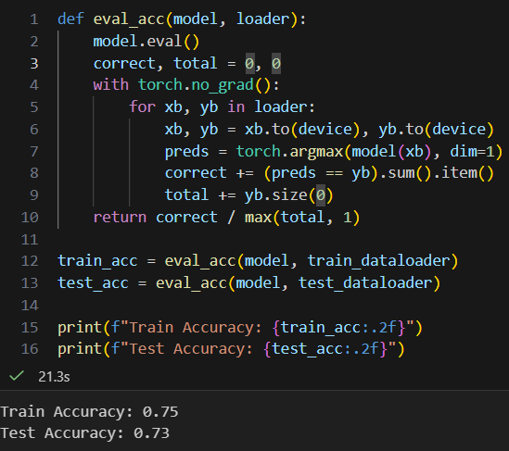

Dataloader tuning
Olika datorer har olika hård- och mjukvara och vi vill i regel distrubera datorkraft så optimalt som möjligt för vår ML-modell. num_workers är ett sätt att dela upp hur många enheter som gör beräkningar samtidigt. Men! På Windows och Mac är instatieringen av Spawn-typ (den skapar en helt ny process, tar lång tid). På Linux är det fork-typ, en direkt kopia, mer eller mindre.

Batch size
Är hur mycket data som matas in i modellen åt gången. Ju större batchsize vi har desto fler bilder kan vi köra åt gången, men! För stor batchsize gör att datorn kan få slut på minne. Vi börjar därför med 32 och stegar därefter med 2-potenser, 64, 128, 256 osv. PyTorch är optimerat för 2-potenser.

Batch size är också något som kan optimera tidseffektivitet och minneshantering under träning.

